校本作业4：探秘膨松剂

1.常用来作为食品制作过程中的膨松剂的小苏打，其化学名称为（ ）

A.氧化钠 B.氢氧化钠 C.碳酸钠 D.碳酸氢钠

2.在下列膨松剂中，属于复合膨松剂的是（ ）

A.泡打粉 B.碳酸钠 C.碳酸氢钠 D.碳酸氢铵

3.下列不属于化学膨松剂的是（ ）

A.碳酸氢钠 B.碳酸氢铵 C.干酵母 D.泡打粉

4.下列化合物与小苏打溶液混合，没有气体或沉淀生成的是（ ）

A.烧碱 B.硫酸 C.氢氧化钡 D.过氧化钠

5.下列既能跟NaOH溶液反应，又能跟盐酸反应的是（ ）

A.Na2CO3溶液 B.CaCO3 C.NaHCO3溶液 D.Na2SO4溶液

6.除去混在Na2CO3粉末中的少量NaHCO3，最合理的方法是（ ）

A.加热 B.加过量氢氧化钠溶液，再蒸发结晶 C.加盐酸 D.加氢氧化钙溶液

7.下列试剂能用来鉴别等物质的量浓度的Na2CO3溶液和NaHCO3溶液的是（ ）

A.盐酸 B.澄清石灰水 C.NaCl溶液 D.NaOH溶液

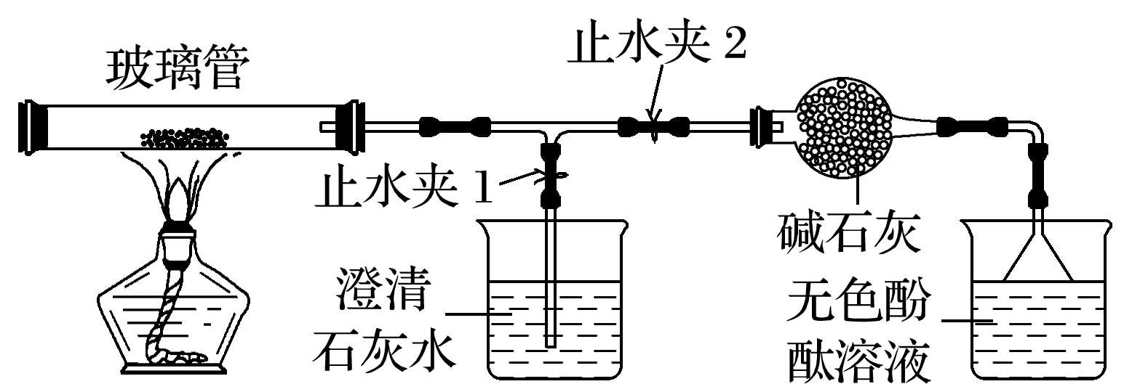8.已知：NH4HCO3NH3↑＋H2O＋CO2↑，Na2CO3比较稳定，加热不分解；碱石灰不与氨反应，常用于吸收水蒸气和二氧化碳。现有某膨松剂含碳酸氢钠、碳酸氢铵中的一种或两种，某化学兴趣小组对该膨松剂进行如下探究：

在玻璃管中加入该膨松剂，按如图连接好装置(气密性良好，铁架台略去)，点燃酒精灯。

(1)关闭止水夹2，打开止水夹1，观察到现象              ，说明产物中有二氧化碳，该反应的化学方程式为               。

(2)打开止水夹2，关闭止水夹1，观察到的现象：     ，说明产物中有氨气。

(3)若想确定该膨松剂的成分是碳酸氢钠和碳酸氢铵的混合物，在上述实验的基础上(不添加其他仪器和试剂)应该继续完成的实验是：____________________________

_____________________________________________________(具体实验操作及现象)。